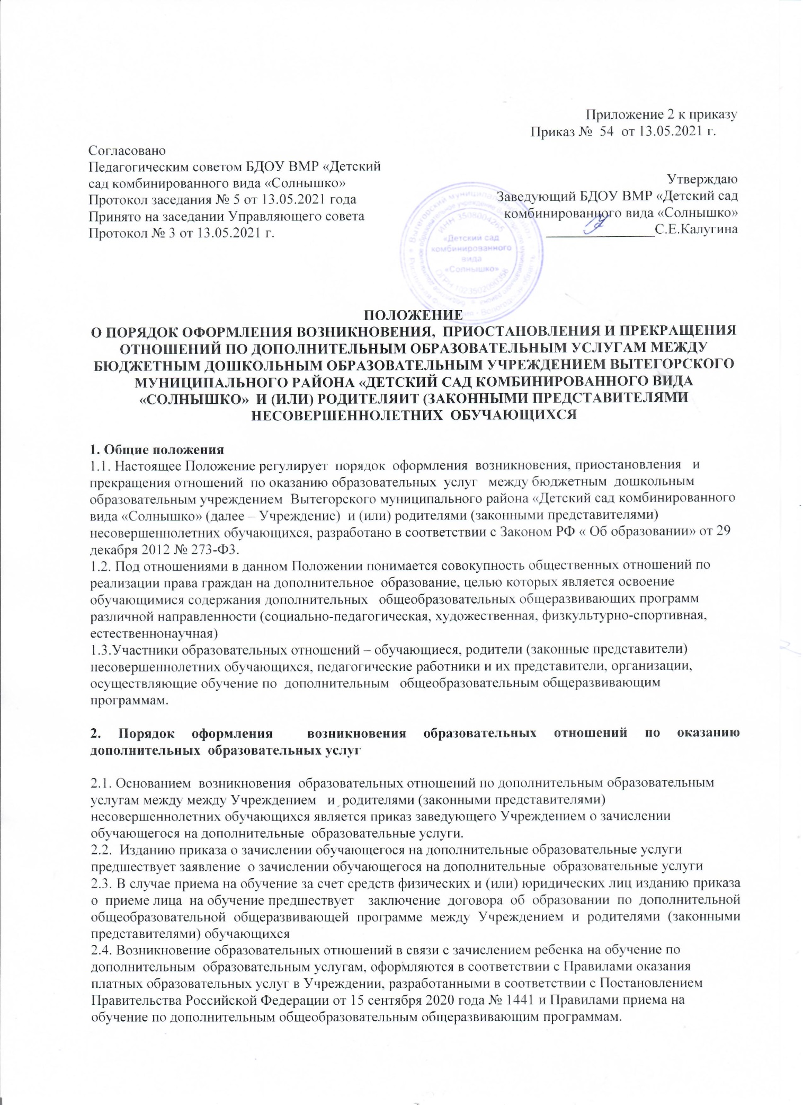

Приложение 2 к приказу
Приказ № 54 от 13.05.2021 г.

Согласовано
Педагогическим советом БДОУ ВМР «Детский сад комбинированного вида «Солнышко»
Протокол заседания № 5 от 13.05.2021 года
Принято на заседании Управляющего совета
Протокол № 3 от 13.05.2021 г.

Утверждаю Заведующий БДОУ ВМР «Детский сад
комбинированного вида «Солнышко»
_______________С.Е.Калугина

ПОЛОЖЕНИЕ
О ПОРЯДОК ОФОРМЛЕНИЯ ВОЗНИКНОВЕНИЯ, ПРИОСТАНОВЛЕНИЯ И ПРЕКРАЩЕНИЯ ОТНОШЕНИЙ ПО ДОПОЛНИТЕЛЬНЫМ ОБРАЗОВАТЕЛЬНЫМ УСЛУГАМ МЕЖДУ БЮДЖЕТНЫМ ДОШКОЛЬНЫМ ОБРАЗОВАТЕЛЬНЫМ УЧРЕЖДЕНИЕМ ВЫТЕГОРСКОГО МУНИЦИПАЛЬНОГО РАЙОНА «ДЕТСКИЙ САД КОМБИНИРОВАННОГО ВИДА «СОЛНЫШКО» И (ИЛИ) РОДИТЕЛЯИТ (ЗАКОННЫМИ ПРЕДСТАВИТЕЛЯМИ НЕСОВЕРШЕННОЛЕТНИХ ОБУЧАЮЩИХСЯ

1. Общие положения
1.1. Настоящее Положение регулирует порядок оформления возникновения, приостановления и прекращения отношений по оказанию образовательных услуг между бюджетным дошкольным образовательным учреждением Вытегорского муниципального района «Детский сад комбинированного вида «Солнышко» (далее – Учреждение) и (или) родителями (законными представителями) несовершеннолетних обучающихся, разработано в соответствии с Законом РФ « Об образовании» от 29 декабря 2012 № 273-Ф3.
1.2. Под отношениями в данном Положении понимается совокупность общественных отношений по реализации права граждан на дополнительное образование, целью которых является освоение обучающимися содержания дополнительных общеобразовательных общеразвивающих программ различной направленности (социально-педагогическая, художественная, физкультурно-спортивная, естественнонаучная)
1.3.Участники образовательных отношений – обучающиеся, родители (законные представители) несовершеннолетних обучающихся, педагогические работники и их представители, организации, осуществляющие обучение по дополнительным общеобразовательным общеразвивающим программам.

2. Порядок оформления возникновения образовательных отношений по оказанию дополнительных образовательных услуг

2.1. Основанием возникновения образовательных отношений по дополнительным образовательным услугам между между Учреждением и родителями (законными представителями) несовершеннолетних обучающихся является приказ заведующего Учреждением о зачислении обучающегося на дополнительные образовательные услуги.
2.2. Изданию приказа о зачислении обучающегося на дополнительные образовательные услуги предшествует заявление о зачислении обучающегося на дополнительные образовательные услуги
2.3. В случае приема на обучение за счет средств физических и (или) юридических лиц изданию приказа о приеме лица на обучение предшествует заключение договора об образовании по дополнительной общеобразовательной общеразвивающей программе между Учреждением и родителями (законными представителями) обучающихся
2.4. Возникновение образовательных отношений в связи с зачислением ребенка на обучение по дополнительным образовательным услугам, оформляются в соответствии с Правилами оказания платных образовательных услуг в Учреждении, разработанными в соответствии с Постановлением Правительства Российской Федерации от 15 сентября 2020 года № 1441 и Правилами приема на обучение по дополнительным общеобразовательным общеразвивающим программам.
2.4. Права и обязанности участников дополнительных платных образовательных услуг, предусмотренные законодательством о платных образовательных услугах и локальными актами Учреждения, возникают с даты зачисления обучающихся на дополнительные платные образовательные услуги.
2.5. Отношение по оказанию дополнительных платных образовательных услуг между Учреждением и родителями (законными представителями) регулируются договором об образовании по дополнительным общеобразовательным общеразвивающим программам. Договор об образовании по общеобразовательным общеразвивающим программам составляется в двух экземплярах, 1экземпляр передается родителю (законному представителю), второй остается и хранится в Учреждении.
3. Порядок приостановления образовательных отношений по оказанию дополнительных образовательных услуг
3.1. За обучающимися сохраняется место по дополнительным образовательным услугам:
- в случае болезни;
- по заявлениям родителей (законных представителей) на время прохождения санаторно-курортного лечения, карантина;
- по заявлениям родителей (законных представителей) на время очередных отпусков родителей (законных представителей).
4. Порядок прекращения образовательных отношений по оказанию дополнительных образовательных услуг
4.1. Образовательные отношения по дополнительным образовательным услугам прекращаются в связи с отчислением обучающихся из Учреждения:
- в связи с окончанием срока освоения программы;
- досрочно, по основаниям, установленным п. 4.2. настоящего порядка.
4.2. Образовательные отношения могут быть прекращены досрочно в следующих случаях:
- по заявлению родителей (законных представителей) обучающихся;
- по обстоятельствам, не зависящим от воли родителей (законных представителей) обучающихся и Учреждения, осуществляющего дополнительные образовательные услуги, в том числе в случаях ликвидации организации, осуществляющей оказание дополнительных образовательных услуг, аннулирования лицензии на организацию образовательных услуг;
4.3. Основанием для прекращения образовательных отношений по дополнительным образовательным услугам является заявление родителей (законных представителей) обучающихся, приказ заведующего Учреждением об отчислении обучающихся.
Права и обязанности участников дополнительных образовательных услуг, предусмотренные законодательством об образовательных услугах и локальными актами Учреждения, прекращаются с даты его отчисления с дополнительных образовательных услуг.
5. Заключительные положения
5.1. Настоящее положение вступает в силу с момента утверждения заведующим Учреждением. 5.2. Родители (законные представители) несовершеннолетних обучающихся обязаны соблюдать порядок оформления возникновения, приостановления и прекращения отношений по оказанию дополнительных образовательных услуг между Учреждением и родителями (законными представителями) обучающихся.

Мнение представительного органа работников БДОУ ВМР «Детский сад комбинированного вида «Солнышко» учтено Председатель профсоюзного комитета________________Л.Р.Бабчук

